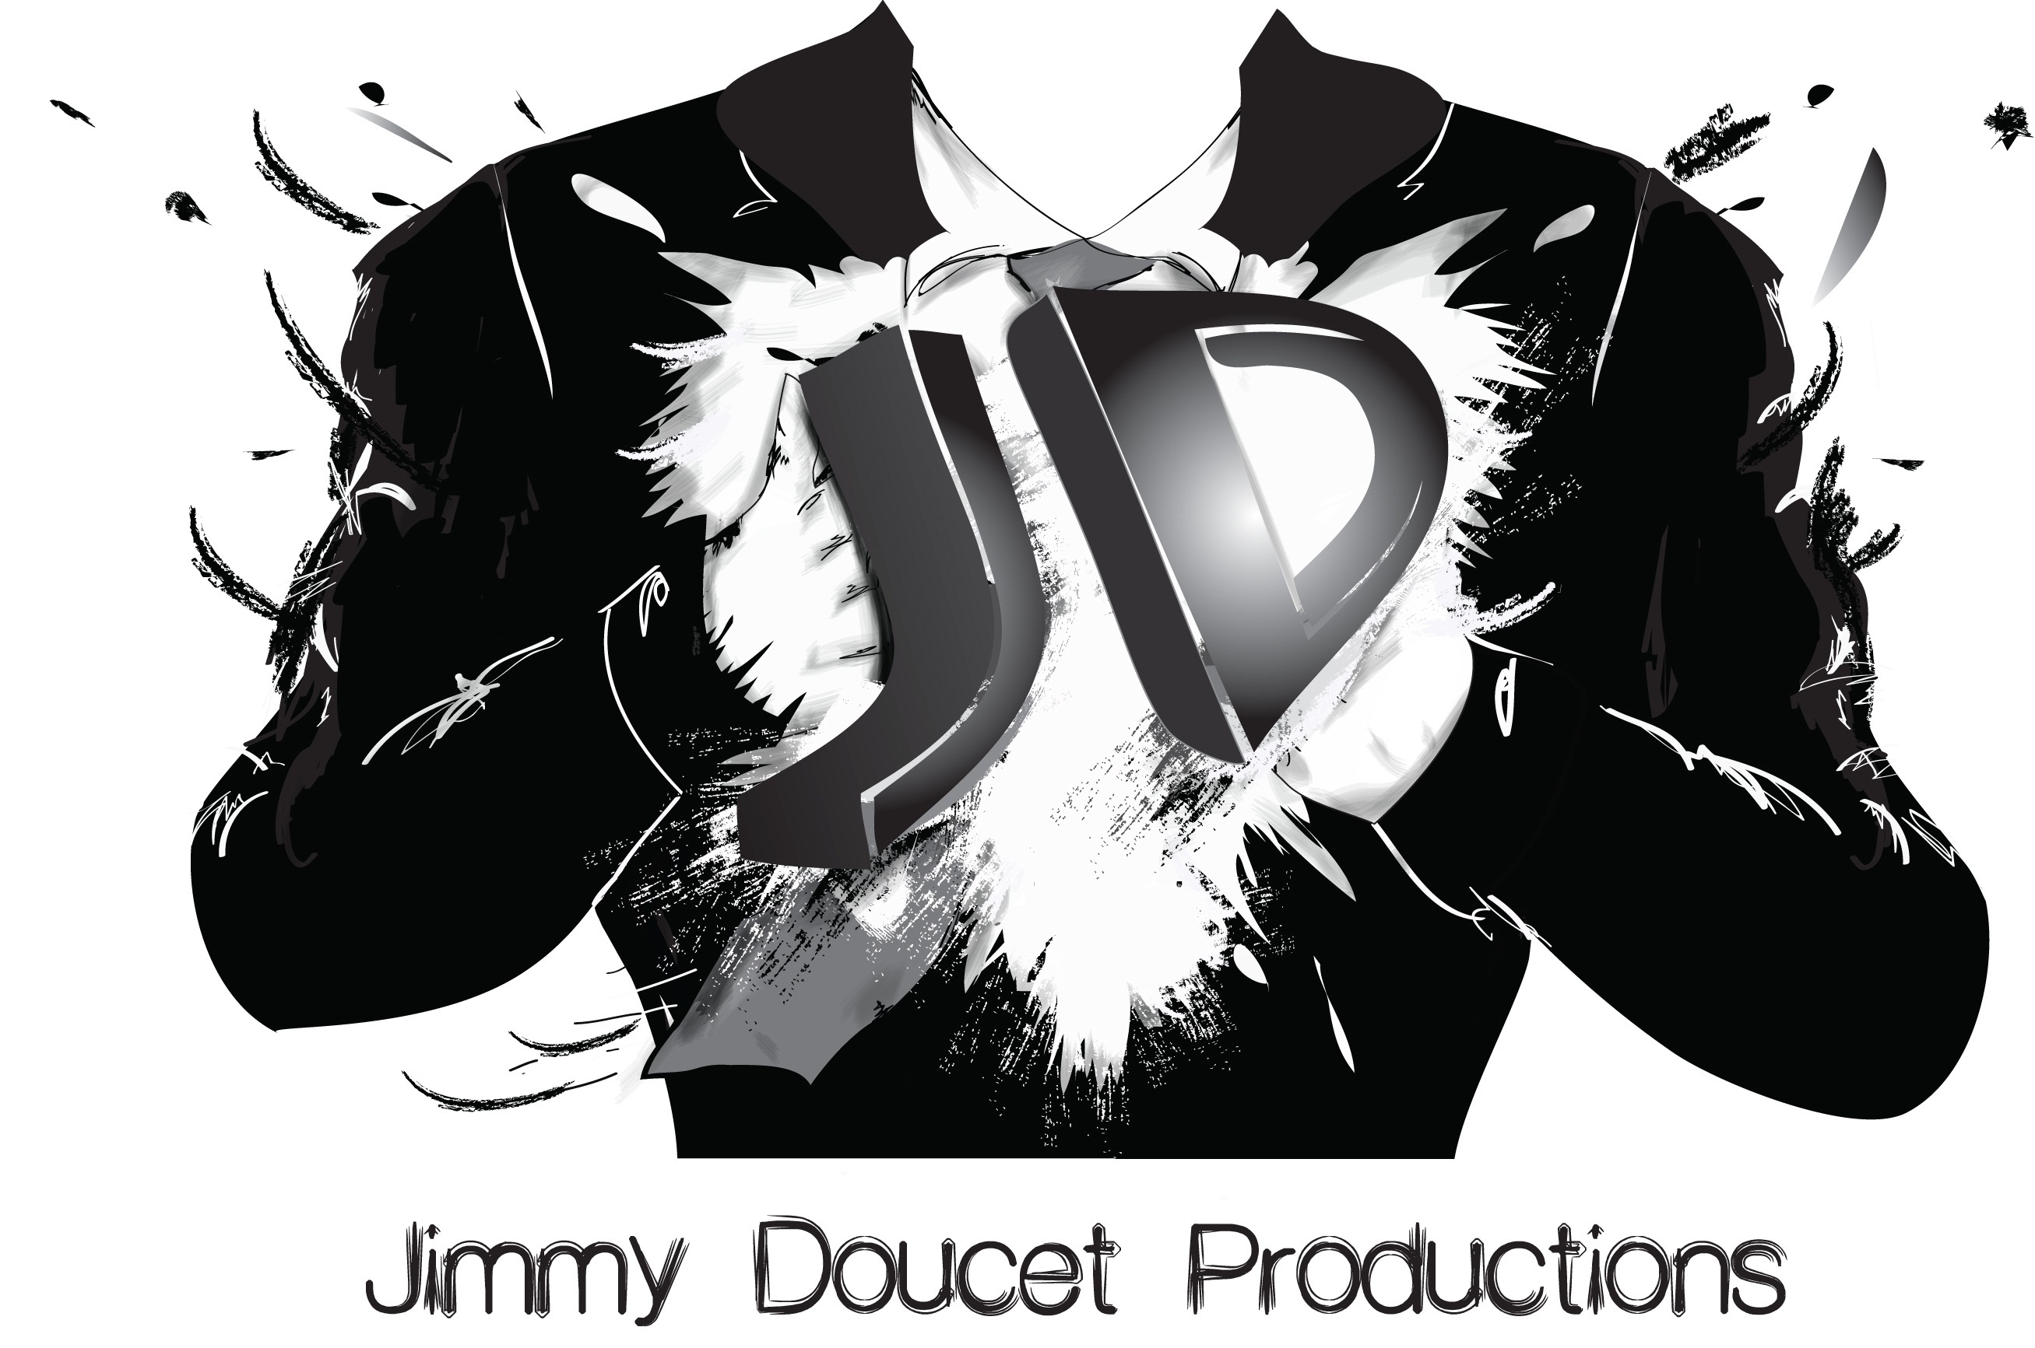

OFFRE DE SPECTACLES SPONTANÉS
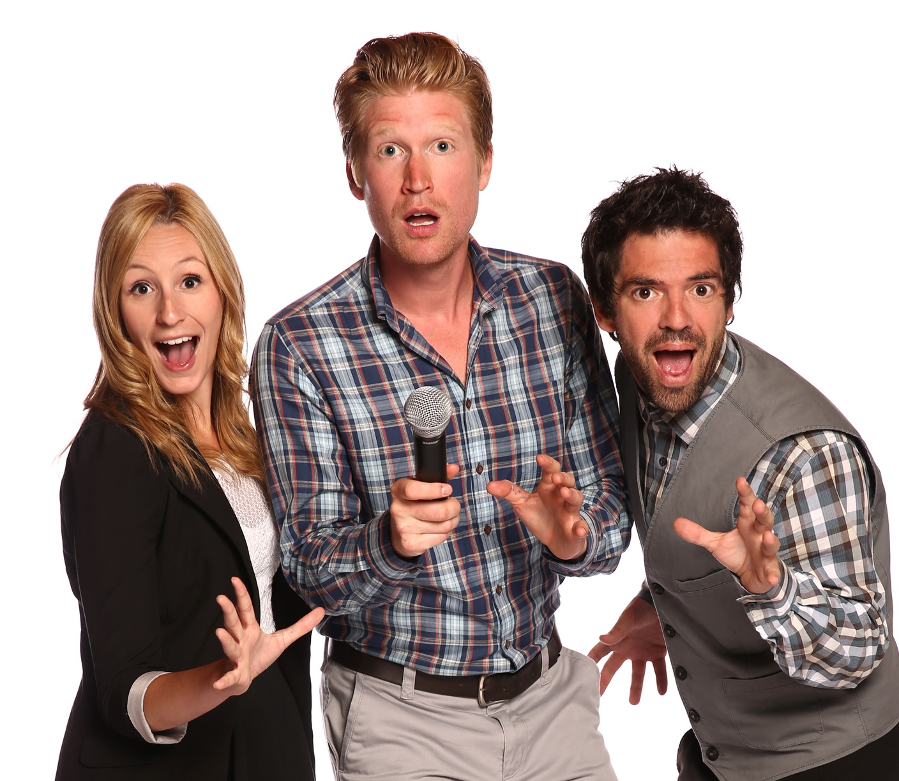
Jimmy Doucet Productions vous offre des textes sur mesure, peu importe vos besoins. Que ce soit pour un spectacle pour adultes, pour enfants, de l’animation, une bougie d’allumage pour démarrer un sujet lors d’une conférence ou un colloque, une fête municipale ou toute autre activité, l’auteur Jimmy Doucet crée un texte unique selon vos demandes. Vous décidez des sujets que le texte doit aborder et on s’occupe de rendre le tout divertissant et amusant ! Votre entreprise aura son mot à dire tout au long du processus, car nous tenons à ce que le produit final vous convienne.

Les prix varient entre 850$ et 3000$ selon vos besoins. Le montant inclut chaque fois les éléments suivants :

- Écriture - Administration artistique
- Mise en scène - Comédiens
- Costumes - Transport (au besoin)
- Hébergement (au besoin) - Technicien (au besoin)

*Plusieurs autres services optionnels selon vos besoins*

Quelques exemples réalisés dans le passé
Spectacles historiques estivaux

Spectacle de Noël pour enfants

Animation lors de fêtes d'Halloween

Animation comme bougie d’allumage
CFP Roberval, Régie régionale de la Santé
Journée de réflexion pour les employés d'Hydro-Québec

Animation de journées thématiques
Journée de la famille
Activité pour la Saint-Jean-Baptiste
Randonnée aux mille couleurs du parc linéaire

Sketchs humoristiques lors de journées de sensibilisation à une cause
Point Painchaud de Saint-Méthode
Journée de la communication parent/adolescent
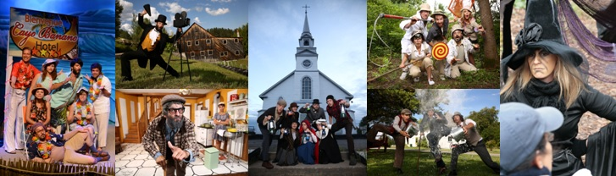
Colloque des finissants en médecine (sensibilisation au manque de médecins en région)
Animation de Gala
Association touristique régionale
Concours québécois en entreprenariat
Expo-Sciences, Jeunes entreprises

Animation dans des défilés
Carnaval de Québec
Parade de nuit du festival du bleuet
Personnages typiques pour le festival Western

Pour plus d’informations, visitez notre site Internet www.jimmydoucet.com

